網購包裝i循環活動內容
內容  網購平台 | 活動期間 | 循環袋（箱）出貨 | 回收方式 | 回收點位置
PChome  24小時購物 | 109年10月1日至11月30日 | 網購平台精選商品於網頁「PChomeX家好選物」並視適用之商品大小與特性以循環袋包裝出貨。  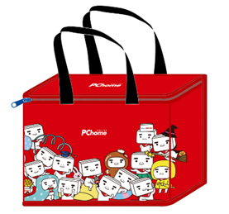 | 將循環袋摺疊且露出回郵資訊，免付郵資逕行投入中華郵政i郵箱下方的綠色郵筒或全國各地之綠色郵筒回收。  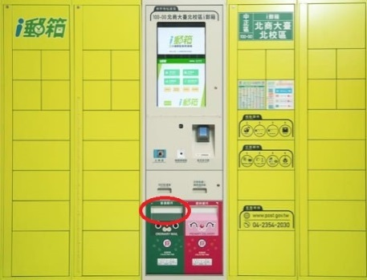  投入i郵箱下方的綠色郵筒或投入一般綠色郵筒  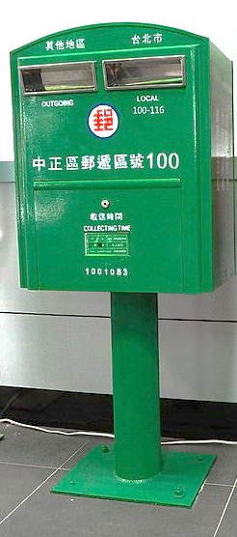  投入i郵箱下方的綠色郵筒或投入一般綠色郵筒 | ※i郵箱設置地點查詢：https://www.post.gov.tw/post/internet/Postal/index.jsp?ID=1467189235792  ※郵筒地點查詢：https://www.post.gov.tw/post/internet/I_location/index.jsp?ID=190106
momo購物網 | 109年10月1日至11月30日 | 網購平台考量商品大小，排除易碎品，視適用之商品以循環袋包裝出貨。  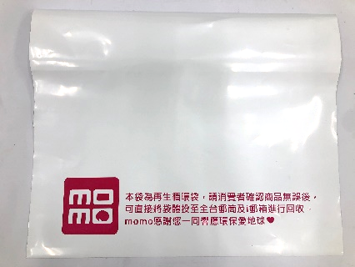
台塑購物網 | 109年10月10日至11月30日 | 網購平台網頁活動專區內的商品項目，由消費者自行選擇是否使用循環袋包裝出貨，消費者結帳完成後選擇循環袋包裝出貨。  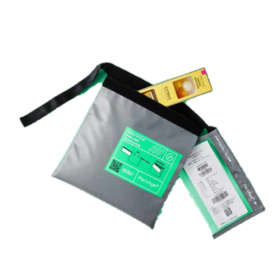 | - 可安裝使用package⁺ plus 手機APP查詢回收箱位置。  - 歸還時，打開APP，尋找附近可歸還地點。  - 掃包裝與歸還箱上QR code，投入歸還箱，即完成歸還。 | PackAge⁺配客嘉設置之回收箱。  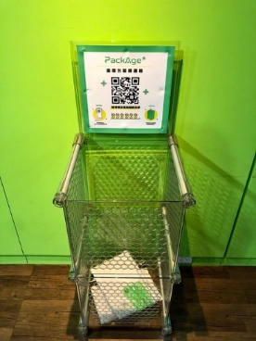
直接跟農夫買 | 109年10月9日起 | 臺北、新北及桃園部分區域，針對定期定額訂購的客戶，或消費者於下單時，自行勾選「使用循環箱且可親自收件」，網購平台視適用商品，於定期配送食材及農產加工品兩類使用循環箱出貨。  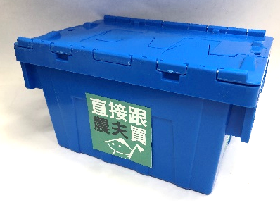 | 回收區域以臺北市、新北市及桃園市為主，定期定額訂購者將於下次送貨時取回，可親自收件者則當場取回循環箱。 | 同左

